**Σύστημα Διαχείρισης Γραμματείας ΠΥΘΙΑ**

|  |  |
| --- | --- |
| **Εννοιολογικό μοντέλο (Μοντέλο περιοχής προβλήματος)** |  |

Πρόκειται ουσιαστικά για την δημιουργία του αρχικού διαγράμματος Κλάσεων.

**Κριτήρια εννοιολογικών κλάσεων**

Τα βασικά ***κριτήρια*** για να ορίσουμε μία κλάση-έννοια στην περιοχή του προβλήματος, μέσα από τις απαιτήσεις ή την περιγραφή ή τα κριτήρια αποδοχής των ιστοριών χρηστών (user stories), είναι να:

1. Είναι *ουσιαστικό*.
2. Έχει *ταυτότητα*, δηλαδή να απαντώνται στην περιοχή του προβλήματος ένα ή περισσότερα στιγμιότυπα (αντικείμενα) αυτής της έννοιας.
3. Έχει *συμπεριφορά* (να παίζει κάποιον ρόλο στην περιοχή προβλήματος - ΠΠ).
4. Έχει *χαρακτηριστικά*.

**Κριτήρια συσχετίσεων μεταξύ εννοιολογικών κλάσεων**

Τα κριτήρια των συσχετίσεων είναι τα εξής:

* *κατέχει*
* *ελέγχει*
* *είναι συνδεδεμένη με*
* *σχετίζεται με*
* *είναι ένα μέρος του/της ή έχει ως μέρη*
* *είναι μέλος της, ή έχει ως μέλη*

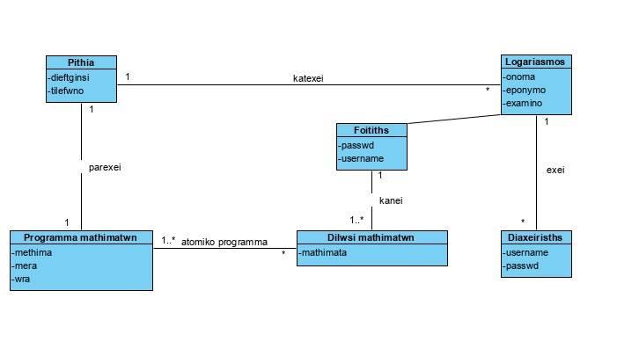

***Σχολιασμός***

Οι κλάσεις-έννοιες του ακόλουθου πίνακα πληρούν κατ’ αρχήν τα κριτήρια αυτά.

|  |  |  |
| --- | --- | --- |
| **Εννοιολογική κλάση** | **Σχετίζεται με - Πολλαπλότητα** | **Αιτιολόγηση** |
| **Logariasmos** |  |  |
| **pithia** | **Απλή σύνδεση, 1:*, Logariasmos** | Η Γραμματεία *κατέχει/ελέγχει* τους λογαριασμούς όλων των μελών του |
| **pithia** | **Απλή σύνδεση, 1:*, ProgrammaMathimatwn** | Η Γραμματεία *κατέχει/ελέγχει* τους τα Προγραμμάτων γυμναστικής που προσφέρει στους συνδρομητές |
| **Diaxeiristis** | **Απλή σύνδεση, 1:1, Logariasmos** | Ο Διαχειριστής *συνδέεται* μέσω του λογαριασμού στο σύστημα |
| **foititis** | **Απλή σύνδεση, 1:1, Logariasmos** | Ο φοιτητής *συνδέεται* μέσω του λογαριασμού στο σύστημα |
| **foititis** | **Απλή σύνδεση, 1:*, dilwshmathimatwn** | Ο φοιτητής *κατέχει* την δήλωση του για πρόσβαση σε προγράμματα της σχολής και μπορεί να *ελέγχει* τις προηγούμενες |